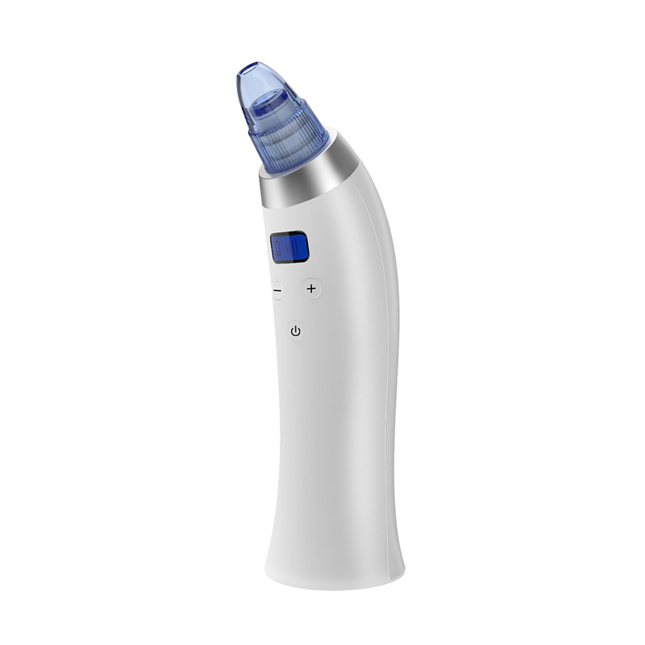

**Vakuový čistič obličeje**

**uživatelský manuál**

Před použitím si pozorně pročtěte tento uživatelský manuál a uchovejte si ho pro pozdější použití.

**Úvod**

Vakuový čistič obličeje je kosmetický přístroj, který má funkce pro vyhlazení pokožky, odstraňování akné, zpevnění pokožky, čištění pórů a sací ošetření. Díky kombinaci mikrokrystalické sondy s více než 1 milionem přírodních minerálních částic a sacího přístroje čistič v mžiku odstraňuje elementy ucpávající póry, vyhlazuje a zjemňuje pokožku. Tato technologie není invazivní ani dráždivá. Balení obsahuje 4 různé nástavce s různými funkcemi: pro jemné odlupování kůže, zpevňování kůže, čištění pórů a odsávání akné a pupínků.

**Princip funkce**

Technologie čištění obličeje pomocí vakuového tlaku

1. Použitím vakuové čištění pro masírování pokožky můžete urychlit cirkulaci krve a lymfy, podporovat metabolismus, zpružit kůži, zbarvit jí do běla a zjemnit.
2. Zesiluje složení osmózy kůže pronikáním esence hluboko do pokožky, což jí pomáhá dodávat živiny, zmenšit póry a zpevňovat ji.
3. Urychluje regeneraci buněk, zesiluje imunitu kůže a ochranu před ultrafialovým zářením, redukuje epidermální pigmentaci a inhibuje produkci melaninu pro bezchybný vzhled.
4. Stimuluje růst kolagenu, produkuje masivní vysoce kvalitní kolagenní vlákna, čímž napomáhá pocitově napnout kůži.
5. Zlepšuje mikro-cirkulaci kůže a podporuje metabolismus melaninu.

Mikrokrystalický nástavec

Přírodní minerální částice na hlavě nástavce jemně oloupává a čistí pokožku do hloubky. Eliminuje černé tečky, obličejové skvrny a odsává nečistoty na pokožce. Během čištění nástavec urychluje cirkulaci krve, která pomáhá k rychlejší regeneraci buněk, zjemňuje a omlazuje pokožku.

**Specifikace**

Vstupní napětí: 5V - 1A  
Příkon: 5W  
Rozměr: 18 x 4,7 x 4,7 cm

**Funkce**

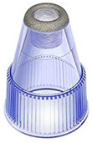**Mikrokrystalické zjemňování pokožky**  
Přírodní minerální částice na hlavě nástavce jemně exfoliuje a hloubkově čistí pokožku. Eliminuje černé tečky, skvrny a čistí nečistoty. Mezitím urychluje cirkulaci krve, která pomáhá k regeneraci buněk, zjemňuje a omlazuje pokožku.

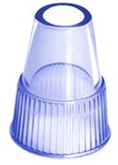**Vakuové čištění, napínání kůže**Velký kruhový nástavec je charakteristický silným sáním. Postará se o tukové částice, černé tečky. Unikátní mechanismus na aplikaci vakuového tlaku na pokožku jí masíruje. Stimuluje mikro-cirkulaci obličeje a lymfatickou cirkulaci, čímž jí omlazuje.

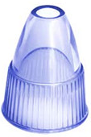**Čištění pórů**Malý kruhový nástavec má slabší sání, použitelné k přesnému odstranění černých teček a akné. Pokud jsou tečky hluboko v kůži, použijte větší nástavec. Menší nástavec je vhodný pro citlivou kůži. Pokud je pokožka citlivější k poškození a otékání, nedoporučujeme tento nástavec používat.

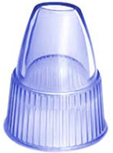**Hladké jemné linie**Speciální oválný nástavec je navržen na slabý masážní efekt pro oblast očí, nosu, koutky úst a podobné oblasti složité na péči. Stimuluje vnitřní pokožku do hloubky. Zabraňuje vráskám.

**Oblasti použití**

**Mikrokrystalický nástavec:**  
Mimo okolí očí, oblasti s vráskami a skvrnami. Vhodná pro lokty, kolena a kotníky.

**Velký kruhový nástavec:**Jakákoli oblast obličeje mimo okolí očí.

**Malý kruhový nástavec:**Vhodná i pro citlivá místa.

**Oválný nástavec:**Vhodný pro citlivá místa.

**Bezpečnostní tipy**

1. Funkce, při které dochází k napínání kůže, se nedoporučuje používat na poškozenou nebo zjizvenou kůži.
2. Nástavec s mikrokrystalickými částicemi se musí používat podle typu pleti: jednou týdně na suchou kůži, dvakrát týdně na mastnou kůži, méně jak 5 minut.
3. Prosím netlačte přístroj silně proti pokožce.
4. Po ošetření pokožky můžete cítit jemné šimrání a zarudnutí kvůli cirkulaci krve, což je normální a zmizí do půl hodiny.
5. Po ošetření kůže věnujte pozornost vlhkosti pokožky a ochraně před sluncem.
6. Nepoužívejte peelingový krém a exfoliátor před nebo po použití přístroje.

**Metody použití**

Funkce zjemňování a napínání pokožky

Začněte umytím a usušením obličeje.

1. Nasaďte mikrokrystalický nebo velký nástavec.
2. Začněte od brady, pokračujte odspoda nahoru.
3. Přiložte čistič na tvář a pohybujte od středu obličeje na kraj.
4. Oblast T (čelo a nos) ošetřujte odspoda a pokračujte nahoru a do krajů.

Čištění pórů

1. Nasaďte velký nebo malý kruhový nástavec (podle citlivosti kůže).
2. Přiložte nástavec na černou tečku nebo akné pro odstranění, úrovně nastavujte dle potřeby. Při odstraňování teček hýbejte čističem oblastí pomalu a frekventovaně, v jednom směru (ne tam a zpět). V případě akné odeberte čistič hned, jak vysaje pór.

**(Upozornění: Neodsávejte jedno místo vícekrát po delší dobu, kůže může otéci. Pokud to nastane, přestaňte přístroj používat.)**

Vyhlazování jemných linií

1. Nasaďte oválný nástavec a používejte na hůře dostupné oblasti (koutky očí, nosu, úst).
2. 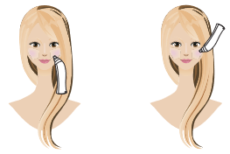Přiložte nástavec na oblast a ihned jemně odejměte, postup několikrát po sobě opakujte. Tento pohyb stimuluje vnitřní pokožku, čímž zabraňuje vráskám.

**Vlastnosti přístroje**

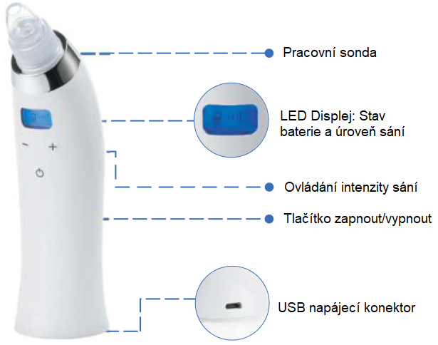

**Čištění a údržba přístroje**

Po použití přístroje sundejte nástavec a použijte bavlněný tampon s alkoholem nebo čisticím krémem a očistěte.  
Počkejte až nástavec a přístroj oschnou, než je vrátíte do balení.

**Příslušenství**

1. Vakuový čistič pórů
2. Mikrokrystalický nástavec; oválný nástavec; malý kruhový nástavec; velký kruhový nástavec
3. Houbička; silikagelový prsten
4. USB nabíjecí kabel
5. Uživatelský manuál

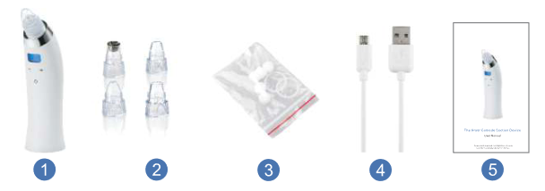

**Upozornění**

1. Před použitím si prosím osušte ruce, voda se může dostat do přístroje a poškodit ho.
2. Před použitím se ujistěte, že jste vložili houbu do filtrační nádoby a nechali jí úplně vyschnout, jinak může kapalina poškodit přístroj.
3. Přístroj prosím neumývejte.
4. Produkt není určený pro osoby tělesně postižené, ať už senzoricky nebo mentálně. Také není určeno pro děti bez dozoru.
5. Produkt není vhodný pro části těla po kosmetické operaci nebo operaci spojené s plastikou nosu. Nevhodné pro těhotné ženy nebo pacienty se srdečními problémy.